Шановні колеги!
Підтверджуємо Вашу заявку на трансфер
за напрямком: Харків – Бодрум рейс РС1763/ РС1762!
Полтава – Харків
 | Подача автобуса | Час відправлення з Полтави | початок реєстрації на рейс РС1763 | Час вильоту літака з м. Харків | Приблизний час в дорозі
ПН | 23:00 | 23:20 | - | -
ВТ | - | - | 01:50 | 04:50 | 2:30
ЧТ | 23:00 | 23:20 | - | -
ПТ | - | - | 01:50 | 04:50 | 2:30
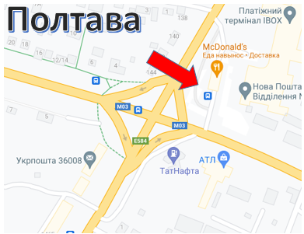
- На місці відправлення слід бути за 15 хвилин до відправлення автобусу.
- Прохання перевіряти час вильоту рейсу РС 1763 за 24 години
Місце відправлення | м. Полтава, вул. Європейська, 187а, парковка «McDonald’s»

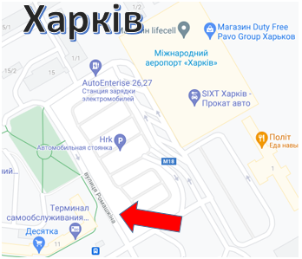
Харків – Полтава
 | Подача автобуса | Час відправлення з аеропорту м. Харків | Приблизний час в дорозі
ВТ | 04:10 | 23:20 | 2:00
ПТ | 04:10 | 23:20 | 2:00
Місце відправлення | м. Харків, аеропорт

УВАГА!
Після проходження паспортного і митного контролю, прохання підійти для розсадки по автобусах на стоянку.
Автобус чекає туристів протягом 1 години після прибуття рейсу.

Телефон представника туроператора “KOMPAS”: (096) 414-12-27
(Будь ласка, дзвоніть нашому представнику лише в тому випадку, якщо автобус затримується більш, ніж на 20 хвилин)

Телефон представника перевізника: 098-777-14-70
(Будь ласка, дзвоніть якщо у вас виникли питання з приводу якості автобуса, труднощі в пошуку місця посадки або щось трапилося в дорозі).

